*„Bűnös lelkek, tisztulásra, szentmisére jöjjetek!”*

(Hozsanna 59)

**Stációs szentmisék SZOMBATHELYEN**

**Nagyböjt 2025**

Március 5. *(Hamvazószerda)* – Boldog Batthyány (oladi újtemplom)

Március 7. *(péntek)* –Szent Erzsébet (Ferences)

Március 12. *(szerda)* – Segítő Szűz Mária (Újperint)

Március 14. *(péntek)* – Szent Kereszt (Kálvária)

Március 19. *(szerda)* – Jézus Szíve (Szőllős)

Március 21. *(péntek)* – Szent Márton

Március 26. *(szerda)* – Zárdatemplom

Március 28. *(péntek)* – Szent György (Herény)

Április 2. *(szerda)* – Szentháromság (oladi kistemplom)

Április 4. *(péntek)* – Krisztus Király (Kámon)

Április 9. *(szerda)* – Szent István király (Szentkirály)

Április 11. *(péntek)* – Szent Kvirin (Szalézi)

Április 16. *(Nagyszerda)* – Székesegyház

**A szentmisék 6.30 –kor kezdődnek.**

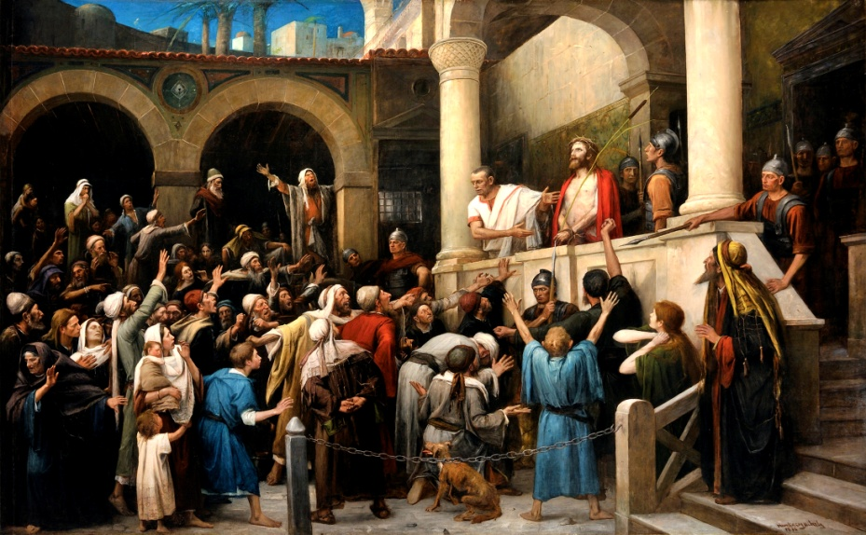

Munkácsy Mihály: Ecce Homo